**Šifra kandidata**

Naziv šole

**Izobraževalni program Gastronomija in turizem**

**POKLICNA MATURA**

**GASTRONOMIJA IN TURIZEM S PODJETNIŠTVOM**

**Pisna izpitna pola 2**

**Datum:**

**Čas pisanja 60 minut**

Dovoljeno dodatno gradivo in pripomočki: nalivno pero ali kemični svinčnik.

Izpitni poli je priložen ocenjevalni obrazec.

SPLOŠNA NAVODILA KANDIDATU

Pazljivo preberite navodila. **Ne obračajte strani in ne začenjajte z reševanjem nalog, dokler vam nadzorni učitelj ne dovoli tega.**

**Prilepite oziroma vpišite svojo šifro na označeno mesto zgoraj** **desno** na tej izpitni poli **in na ocenjevalni obrazec**.

**V izpitni poli je 9 nalog**. **Rešitve vpisujte ČITLJIVO**, z običajno rabo velikih in malih pisanih ali tiskanih črk v prostor, ki je za to predviden.

Pri nalogah izbirnega tipa za odgovor obkrožite samo po eno črko, če v navodilu za reševanje naloge ni določeno drugače.

V primeru, da vam zmanjka prostora za odgovore, jih pišite na prazno stran. Pred odgovorom zapišite številko vprašanja.

**Pišite z nalivnim peresom ali s kemičnim svinčnikom. Naloge, pisane z navadnim svinčnikom, se točkujejo z nič (0) točkami. Nečitljive rešitve in nejasni popravki se točkujejo z nič (0) točkami. Če se zmotite, napačno rešitev prečrtajte in napišite novo.**

Število točk, ki jih lahko dobite za posamezne naloge, je navedeno v izpitni poli.

Število možnih točk, ki jih lahko dosežete v tej poli, je xx.

Ta pola ima x strani, od tega 1 prazno.

***Zaupajte vase in v svoje sposobnosti.***

***Želimo vam obilo uspeha***

1. naloga

Nabavna vrednost naprave v gostinskem podjetju je 8.000,00 evrov. Predvidena življenjska doba je 4 leta.

* 1. Izdelajte načrt enakomernega časovnega amortiziranja.

|  |  |  |  |  |  |  |
| --- | --- | --- | --- | --- | --- | --- |
| Leto | Nabavna vrednost | Amortizacijska stopnja | Letna  amortizacija | Sedanja  Vrednost | Odpisana  vrednost | % odpisa |
| 1 | 8.000,00 |  |  |  |  |  |
| 2 | 8.000,00 |  |  |  |  |  |
| 3 | 8.000,00 |  |  |  |  |  |
| 4 | 8.000,00 |  |  |  |  |  |

*(5 točk)*

* 1. Pojasnite pojem letna amortizacija na danem primeru.

*(1točka)*

1. naloga

Za podjetja A, B in C imate dane podatke, ki so razvidni iz spodnje tabele.

2.1Izračunajte manjkajoče podatke v tabeli. Nato odgovorite na spodaj zastavljena vprašanja.

|  |  |  |  |  |  |  |  |  |
| --- | --- | --- | --- | --- | --- | --- | --- | --- |
| Podjetja: | Število  Izdelkov | Stalni stroški  v € | Spremenljivi stroški  v € | Stalni stroški/  enoto v € | Spremenljivi  stroški/enoto  v € | Lastna  cena v  € | Prodajna  cena v  evrih | Dobiček/  izguba na izdelek v  evrih |
| Podjetje A | 2.000 |  |  | 2,00 | 4,00 |  | 8 |  |
| Podjetje  B | 2.500 |  |  | 1,50 | 3,50 |  | 5 |  |
| Podjetje  C | 3.000 |  |  | 1,50 | 4,00 |  | 5 |  |

*(4 točke)*

2.2 Katero podjetje posluje z dobičkom? *(1 točka)*

2.3 Katero podjetje posluje z izgubo? *(1 točka)*

2.4 Izračunajte prag rentabilnosti za podjetje A? *(2 točki)*

1. naloga

3.1 Navedite ime minoritskega samostana, ki se nahaja v bližini Podčetrtka ob reki Sotli.

_____________________________

*( 1 točka)*

3.2 Na robu katerega regijskega parka se nahaja samostan?

_____________________________

*( 1 točka)*

3.3 Na katero prireditev vabijo v jesenskem času v kraj Podsreda, ki je središče regijskega parka?

_____________________________

*( 1 točka)*

3.4 Kakšen je namen te prireditve?

__________________________________________________________________________

( 1 točka)

1. naloga

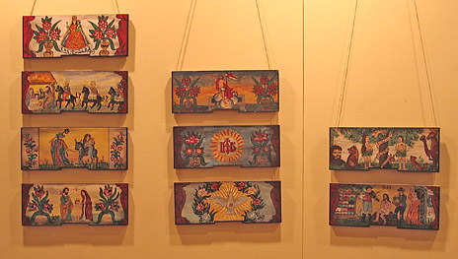

VIR: <http://www.muzeji-.si/4m/_arhiva_07.html>, 15. 1. 2015

* 1. Slika prikazuje lesene deščice, imenovane___________________________.

*(1 točka)*

4.2 Kako imenujemo tako umetnost?

__________________________________

*( 1 točka)*

4.3 V katerem mestu na Gorenjskem se nahaja muzejska zbirka?

__________________________________

*(1 točka)*

1. naloga

Navedite šest elementov, ki jih mora vsebovati telefonski pogovor.

__________________________________________________________________________________

__________________________________________________________________________________

*( 2 točki)*

1. **naloga**

Navedite dve prednosti pošiljanja elektronske pošte.

__________________________________________________________________________

(1 točka)

1. naloga

Porabo energije ocenjujemo in izračunamo na več načinov. Upoštevajte tabelo in odgovorite na spodnji vprašanji.

|  |  |  |  |  |
| --- | --- | --- | --- | --- |
|  | Dnevna potreba po energiji za zmerno telesno dejavne kJ/kg (kcal/kg) | | Dnevna potreba po energiji za manj telesno dejavne kJ/kg (kcal/kg) | |
| starost v letih | moški | ženske | moški | ženske |
| 15–18 19–24 25–50 51–64 65 in več | 195 (46)  170 (41) 165 (39) 145 (35) 140 (34 | 180 (43)  165 (40) 165 (39) 145 (35) 135 (33) | 165 (39)  145 (35) 140 (34) 130 (32) 125 (30 | 150 (36) 135 (33) 135 (33) 130 (32) 125 (30) |

7.1 Ugotovite potrebe po energiji v kJ za 32 let starega moškega, ki tehta 93 kilogramov in

prosti čas preživi pred računalnikom.

____________________________________ *(1 točka)*

7.2 Napišite dva dejavnika, ki vplivata na energijske potrebe.

_____________________________________________________________

*(1 točka)*

1. naloga

Tabela prikazuje priporočeni dnevni energijski vnos in količine hranil za mladostnika, starega od 15 do 18 let.

|  |  |  |
| --- | --- | --- |
| Hranila | Priporočen dnevni energijski vnos 11800kJ | Količine hranil (g) |
| Beljakovine | 10 – 15% | 69 -104 |
| Maščobe | < 30% | <95 |
| Ogljikovi hidrati | >50% | >346 |

8.1 Izračunajte, kakšen bi po priporočilih moral biti minimalni energijski vnos ogljikovih hidratov.

_____________________________________________________________________

*(1 točka)*

8.2 S katero vrsto ogljikovih hidratov naj bi mladostnik pokril manj kot 10 % dnevnih energijskih potreb?

Vrsta ogljikovih hidratov: ____________________________

*(1 točka)*

1. naloga

Na zemljevidu so označene vinorodne dežele.

V vsako vinorodno deželo vpišite eno sortno vino in eno zvrst. Vina ustrezno vpišite v zemljevid.

Izbirajte med vini: cviček, rebula, koprčan, haložan, traminec, teran, modra frankinja.

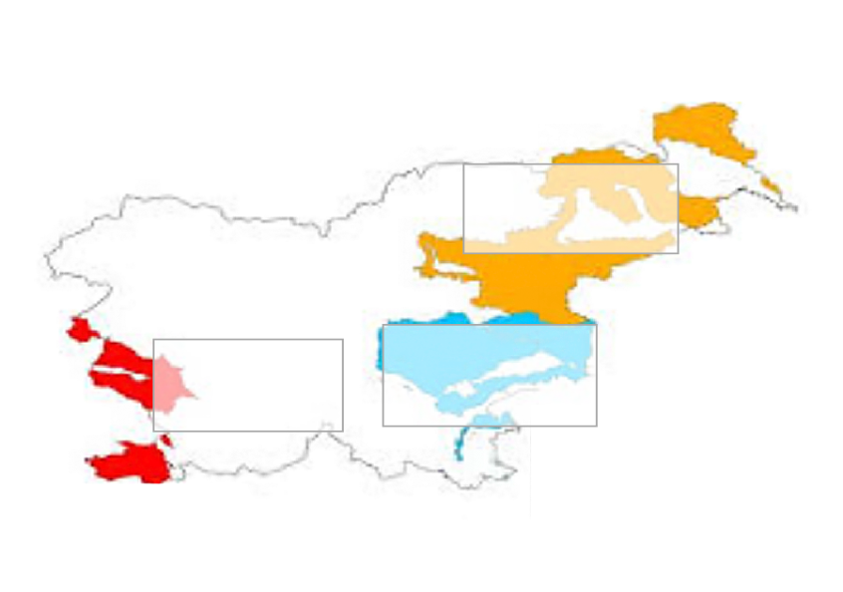  *(2 točki)*

Datum: OCENJEVALNI OBRAZEC

|  |  |  |  |
| --- | --- | --- | --- |
|  | | | **Šifra kandidata** |
| Izpitna pola 2 |

|  |  |  |  |
| --- | --- | --- | --- |
| **Naloga** | | **Možno št. točk** | **Doseženo št. točk** |
| 1. | 1.1 | 5 |  |
| 1.2 | 1 |  |
| 2. | 2.1 | 4 |  |
| 2.2. | 1 |  |
| 2.3 | 1 |  |
| 2.4 | 2 |  |
| 3. | 3.1 | 1 |  |
| 3.2 | 1 |  |
| 3.3 | 1 |  |
| 3.4 | 1 |  |
| 4. | 4.1 | 1 |  |
| 4.2 | 1 |  |
| 4.3 | 1 |  |
| 5. |  | 2 |  |
| 6. |  | 1 |  |
| 7. | 7.1 | 1 |  |
| 7.2 | 1 |  |
| 8. | 8.1 | 1 |  |
| 8.2 | 1 |  |
| 9. |  | 2 |  |
|  |  | |  |
| **SKUPAJ** | | **30** |  |

|  |  |  |
| --- | --- | --- |
| **Točke izpitna pola 1** | **Točke izpitna pola 2** | **SKUPAJ** |
|  |  |  |

Datum: Podpis ocenjevalcev:

Izpitna pola 2

1. naloga

|  |  |  |  |
| --- | --- | --- | --- |
| Naloga | Točke | Rešitev | Dodatna navodila |
| **1.1** | 5 | Spodaj v tabeli | Vsaka kolona v tabeli je vredna 1 točko |
| **1.2** | 1 | Napravi se vsako leto zmanjša vrednost za 2.000,00 €. |  |
| Skupaj | **6** |  |  |

1.1

|  |  |  |  |  |  |  |
| --- | --- | --- | --- | --- | --- | --- |
| Leto | Nabavna vrednost | Amortizacijska stopnja | Letna  amortizacija | Sedanja  Vrednost | Odpisana  vrednost | % odpisa |
| 1 | 8.000,00 | 25 % | 2.000,00 | 6.000,00 | 2.000 | 25 |
| 2 | 8.000,00 | 25 % | 2.000,00 | 4.000,00 | 4.000 | 50 |
| 3 | 8.000,00 | 25 % | 2.000,00 | 2.000,00 | 6.000 | 75 |
| 4 | 8.000,00 | 25 % | 2.000,00 | 0 | 8.000 | 100 |

2. naloga

|  |  |  |  |
| --- | --- | --- | --- |
| Naloga | Točke | Rešitev | Dodatna navodila |
| **2.1** | 4 | Spodnja tabela | Dijak dobi eno točko za vsak pravilno izračunan stolpec. |
| **2.2** | 1 | Podjetje A |  |
| **2.3** | 1 | Podjetje C |  |
| **2.4** | 2 | Prag. Rent. = stalni st. / (PC-Spr./e ) Prag rentabilnosti za podjetje A = 1000 proizvodov | Dijak dobi eno točko ,če pravilno napiše formulo .  Dijak dobi eno točko,če pravilno izračuna prag rentabilnosti. |
| Skupaj | **8** |  |  |

2.1

|  |  |  |  |  |  |  |  |  |
| --- | --- | --- | --- | --- | --- | --- | --- | --- |
| Podjetja: | Število  Izdelkov | Stalni stroški  v € | Spremenljivi stroški  v € | Stalni stroški/  enoto v € | Spremenljivi  stroški/enoto  v € | Lastna  cena v  € | Prodajna  cena v  evrih | Dobiček/  izguba na izdelek v  evrih |
| Podjetje A |  | 4000 | 8000 |  |  | 6 |  | +2 |
| Podjetje  B |  | 3750 | 8750 |  |  | 5 |  | 0 |
| Podjetje  C |  | 4500 | 12000 |  |  | 5,5 |  | -0,5 |

3. naloga

|  |  |  |  |
| --- | --- | --- | --- |
| Naloga | Točke | Rešitev | Dodatna navodila |
| **3.1** | 1 | Olimje |  |
| **3.2** | 1 | Kozjanski regijski park |  |
| **3.3** | 1 | Kozjansko jabolko |  |
| **3.4** | 1 | Ohranjanje starih sort jabolk in travniških sadovnjakov | Možen je tudi delni odgovor za 1 točko |
| Skupaj | **4** |  |  |

1. naloga

|  |  |  |  |
| --- | --- | --- | --- |
| Naloga | Točke | Rešitev | Dodatna navodila |
| **4.1** | 1 | Panjske končnice ali čelnice |  |
| **4.2** | 1 | Ljudska umetnost |  |
| **4.3** | 1 | Radovljica |  |
| Skupaj | **3** |  |  |

5. naloga

|  |  |  |  |
| --- | --- | --- | --- |
| Naloga | Točke | Rešitev | Dodatna navodila |
| **5** | 2 | pozdrav, vključitev pozitivnih elementov v komunikacijo, izražanje zanimanja, aktivno poslušanje, povzetek pogovora, zahvala, slovo | 1 točka za 3 elemente, 2 točki za 6 elementov |
| Skupaj | **2** |  |  |

6. naloga

|  |  |  |  |
| --- | --- | --- | --- |
| Naloga | Točke | Rešitev | Dodatna navodila |
| **6** | 1 | hitri odgovori  pošiljanje več osebam hkrati | 1 točka za dve trditvi |
| Skupaj | **1** |  |  |

7. naloga

|  |  |  |  |
| --- | --- | --- | --- |
| Naloga | Točke | Rešitev | Dodatna navodila |
| **7.1** | 1 | 13020 kJ |  |
| **7.2** | 1 | starost, spol, telesna aktivnost, zdravstveno  stanje, zunanja temperatura, delovanje žleze  ščitnice... | za dva odgovora 1 točka |
| Skupaj | **2** |  |  |

8. naloga

|  |  |  |  |
| --- | --- | --- | --- |
| Naloga | Točke | Rešitev | Dodatna navodila |
| **8.1** | 1 | Več kot 5900 kJ (11800 kJ X 50%) oz. več kot 5882 kJ (346 g X17 kJ/g) | pravilen izračun 1 točka |
| **8.2** | 1 | sladkor (enostavni ogljikovi hidrati ali  monosaharidi in disaharidi) | Pravilno navedena vrsta OH - 1 točka |
| Skupaj | **2** |  |  |

9. naloga

|  |  |  |  |
| --- | --- | --- | --- |
| Naloga | Točke | Rešitev | Dodatna navodila |
| **9.1** | 2 | Podravje: haložan (zvrst), sorte: / traminec/ modra frankinja  Posavje: cviček (zvrst), sorte: modra frankinja/ traminec  Primorska: koprčan (zvrst), sorte: teran/ rebula | 1 točka za vse tri pravilno vpisane zvrsti,  1 točka za vse tri pravilno izbrane sorte |
| Skupaj | **2** |  |  |

**Skupno število točk IP 2: 30**